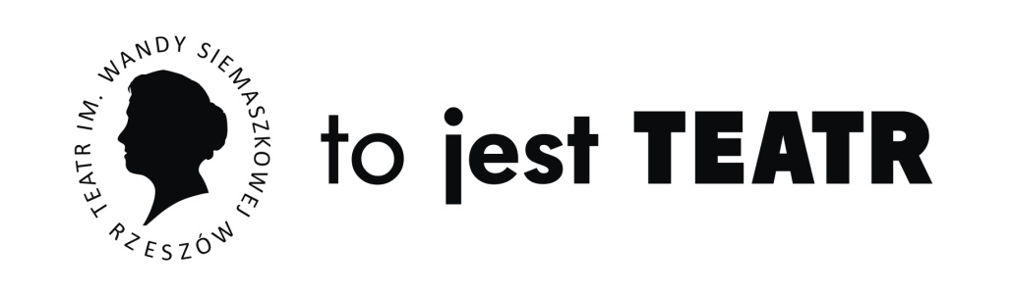

Teatr im. Wandy Siemaszkowej w Rzeszowie
Wolontariat - zgłoszenie
Międzynarodowy Festiwal Sztuk TRANS/MISJE – Trójmorze
20-22/26-29 sierpnia 2021

Imię
Nazwisko
Numer telefonu
Adres e-mail
Data urodzenia
Języki obce
Doświadczenie przy innych festiwalach
Dyspozycyjność
(przed i podczas trwania festiwalu)
Prosimy podać dni
i godziny

Wyrażam zgodę na przetwarzanie moich danych osobowych zawartych w formularzu zgłoszeniowym niezbędnych przy naborze wolontariuszy, zgodnie z ustawą z 29 sierpnia 1997 o ochronie danych osobowych (DzU nr 133, poz. 883).

